Наказ «Ремонт подпорной стены, расположенной вдоль домов №14а, 16а, 16б, 18а, 18б по ул. Губкина. Ремонт лестницы (ул. Губкина 18а – Шуховский лицей»

Поступил во время предвыборной кампании в сентябре 2018 года от жителей избирательного округа №26 Белгорода Лазаревой Марине Александровне.
Исполнен в 2019 году.
Работы выполнены за счёт городского бюджета Финансирование составило 5 млн 710 тыс. рублей.

Депутат по избирательному округу №26 Марина Лазарева:
- Во время предвыборной кампании ко мне поступило огромное количество обращений жителей, проживающих на ул. Губкина, № 14а, 16а, 16б, 18а, 18б. Жалобы заключались в следующем: лестница, ведущая к Шуховскому лицею, находилась в аварийном состоянии, пожилому населению было крайне сложно подниматься по ней, особенно зимой. Подпорная стена, к которой прилегает лестница, также начала разрушаться. Поэтому после формирования наказа начались работы по реконструкции лестницы. Ремонт подпорной стены ведётся до сих пор. От жителей получены хорошие отзывы о проделанной работе.

Лестница: до и после
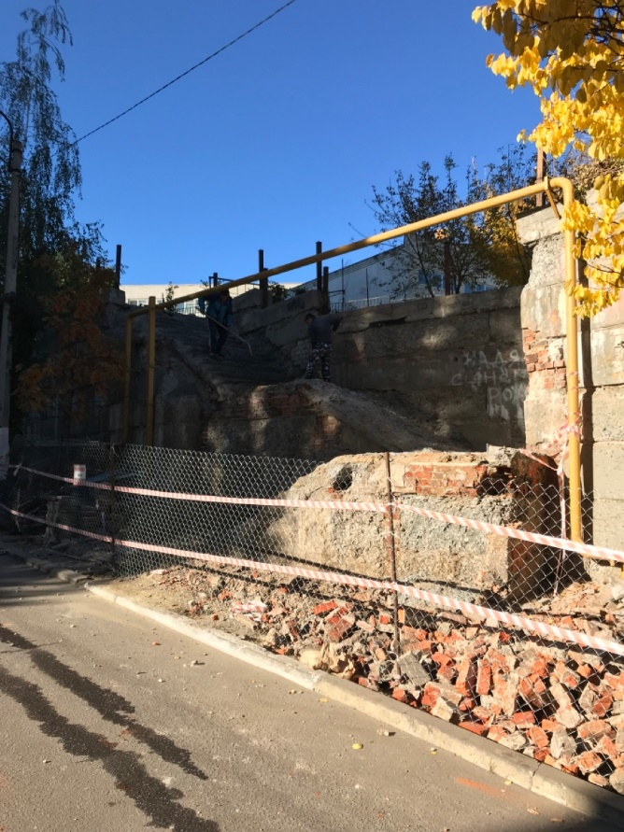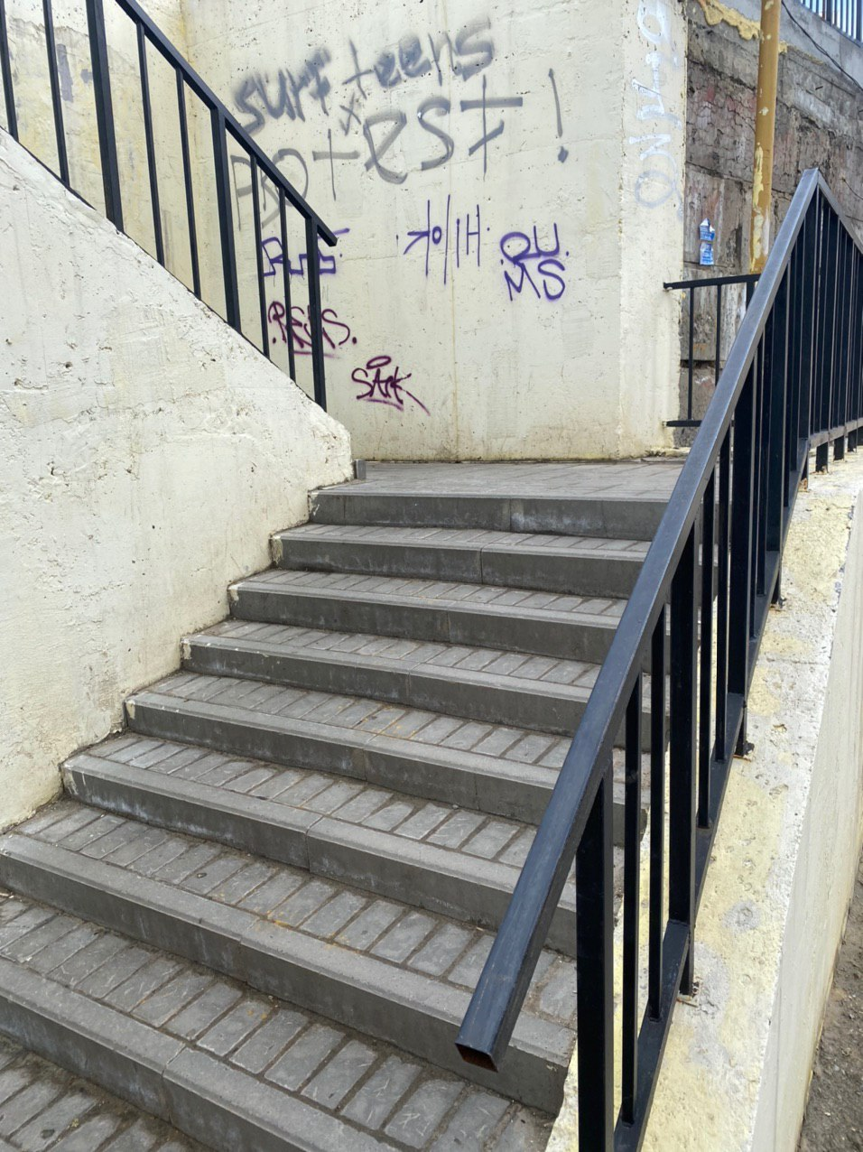
Подпорная стена
